Муниципальное общеобразовательное учреждение
«Кузнечихинская средняя школа»
Ярославский муниципальный район»

ОТЧЁТ
работы районного методического объединения учителей начальных классов
Ярославского муниципального района
за 2022- 2023 учебный год
Основная тема работы РМО: «Совершенствование профессиональных компетентностей педагогов как фактор достижения современного качества образования и воспитания обучающихся в условиях реализации национального проекта «Образование»
Основная цель: обеспечение современного качества образования (соответствие образования запросам личности, общества и государства)
Основные задачи:
1.Оказание методической помощи педагогам района в освоении федеральных государственных стандартов, в том числе для детей с ОВЗ, учебно-методических комплексов, современных образовательных технологий, в том числе информационно-коммуникационных.
2.Создание условий для непрерывного профессионального совершенствования педагогических кадров района.
3.Изучение, обобщение и распространение передового педагогического опыта по перспективным направлениям развития образования.
4. Содействие развитию сетевого взаимодействия в инновационном образовательном пространстве.

Тема работы РМО на 2022 – 2023 учебный год:
«Реализация обновленного ФГОС на ступени начального общего образования как фактор повышения качества образования»
Цель: обеспечение условий и внедрение новых механизмов в организации учебным и воспитательным процессов с целью реализации обновленного содержания на ступени начального общего образования.
Задачи на 2022- 2023 учебный год:
1.Изучать и включать в работу нормативные и методические материалы, обеспечивающие реализации обновленных ФГОС на ступени начального общего образования.
3. Изучать и включать в работу материалы передового опыта учителей, внедряющих в практику новые формы, методы, технологии, направленные на формирование функциональной грамотности младших школьников
4. Знакомится и внедрять в работу передовые педагогические технологии, направленные на развитие глобальных компетенций младших школьников.
5. Знакомиться и внедрять в практику работы приемы ранней профориентации младших школьников в рамках программы Worldskils.
6.Участвовать в работе Тьюторского центра непрерывного образования ТЬЮТОРIN при ЯГПУ имени К.Д. Ушинского.
7. Продолжить работу творческих групп по актуальным вопросам образования: смысловое чтение, функциональная грамотность и др.
8.Продолжить изучение опыта работы разных школ района и области по внедрению в образовательный процесс АООП для разных категорий детей с ОВЗ.
9. Развивать в школах и районе конкурсное и олимпиадное движение младших школьников.
10.Повышать уровень исследовательских работ обучающихся 1-4 классов через их участие в районной научно – практической конференции « Умка» и других творческих проектах.
11.Организовать работу с молодыми специалистами в рамках стажёрской площадки «По тропинке к дороге мастерства».
12. Повышать активность учителей начальных классов в представлении передового педагогического опыта на профессиональных конкурсах, семинарах, конференциях.

В рамках работы РМО учителей начальных классов были спланированы семинарские занятия, которые полностью реализованы. Цель таких занятий - актуализировать важные методические темы, направленные на повышение качества образования. В подготовке семинаров принимали участие конкретные школы и опытные учителя района. За 2022- 2023 учебный год были проведены семинары :

I. Вебинар: Итоги работы районного методического объединения за 2021- 2022 учебный год. Планирование работы РМР на 2022-2023 учебный год - 29.09.2022
В рамках работы обсуждались следующие вопросы:
- Аналитический отчет работы по итогам 2021-2022 учебного года. Руководитель РМО Сорогина Л.А.
- Нормативно –правовые документы для работы на ступени начального общего образования в 2022- 2023 учебном году. Введение обновленных ФГОС- Сорогина Л.А.
- Планирование работы РМО на 2022- 2023 учебный год.
II. Семинар : Система оценки достижения планируемых результатов освоения программы начального общего образования – 27.10.2022
В рамках работы обсуждались следующие вопросы:
- Нормативно – правовые документы и методические письма, обеспечивающие реализацию системы контроля и оценивания на ступени начального общего образования. Руководитель РМО Сорогина Л.А.
- Формирующее оценивание как одно из средств повышения качества образования в условиях реализации обновленных ФГОС . Директор МОУ Спасской СШ ЯМР Гартунг М.В.

III. Семинар : «Профессиональное самоопределение младших школьников по компетенции «Преподавание в начальных классах» учителя начальных классов » - 29.11.2022
В рамках работы обсуждались следующие вопросы и представлены мастер- классы :
1. Вступительное слово директора МОУ Карачихская СШ ЯМР Натальи Александровны Соколовой
2.»Движение Vorld Skills в России» . Заместитель директора по УВР Карачихчской СШ ЯМР Бардина А.Н.
3.«Организация деятельности инновационной площадки «Социальное партнерство образовательных организаций как условие профессионального самоопределения младших школьников по компетенции «Преподавание в начальных классах». Ознакомление с положением площадки и планом работы на 2022 – 2023 учебный год. – Татьяна Александровна Семейкина, директор МОУ Ананьинская СШ ЯМР
4.«Этапы подготовки участника к чемпионату BabySkills среди обучающихся начальной школы по компетенции «Преподавание в младших классах» - Светлана Юрьевна Цимбалова – учитель начальных классов высшей квалификационной категории МОУ Ананьинская ОШ ЯМР
5.«Организация проведения дня чемпионата BabySkills» - Владислава Юрьевна Козловская, учитель начальных классов первой квалификационной категории МОУ Карачихская СШ ЯМР
6. Круглый стол: обсуждение выступлений, ответы на интересующие вопросы.
7.Проведение фрагмента внеурочной деятельности по спортивно-оздоровительному направлению с использованием интерактивного оборудования и робототехники (конструирование) по теме «Подвижные игры. Доктора природы» (модуль Б) - Колобова Кристина, обучающаяся 3 класса МОУ Ананьинская ОШ ЯМР компатриот Светлана Юрьевна Цимбалова, учитель начальных классов высшей квалификационной категории МОУ Ананьинская ОШ ЯМР
Проведение фрагмента урока рефлексии в первом классе по математике с использованием интерактивного оборудования по теме «Числа от 1
до 10. Закрепление изученного материала» (модуль А) - Ерехинская Василиса, обучающаяся 3 класса МОУ Карачихская СШ ЯМР компатриот Елена Николаевна Теплякова, учитель начальных классов первой квалификационной категории МОУ Карачихская СШ ЯМР
8.Подведение итогов семинара, рефлексия

IV.Семинар : «Приемы формирования функциональной грамотности на уроках русского языка , математики и литературного чтения» - 26.01.2023
В рамках работы обсуждались следующие вопросы и посещены открытые уроки :
1. Выступление по теме « Формирование функциональной грамотности младших школьников»- Тихомирова Светлана Николаевна – зам директора по УВР МОУ Ивняковской СШ ЯМР
2. Посещение открытых уроков:
- урок математики в 3г классе на тему « Умножение на 10, и 100» учитель начальных классов Торопова А.П.
- урок русского языка в 3в классе на тему « Падеж имен существительных» - учитель начальных классов Гончарова Виктория Александровна
- урок литературного чтения по произведению Д.Н. Мамина – Сибиряка « Приёмыш» - учитель начальных классов Антонова Марина Васильевна.
3. Анализ уроков. Подведение итогов. Тихомирова С.Н., Сорогина Л.А.

V.Семинар : « Формирование базовых навыков финансовой грамотности
младших школьников через урочную и внеурочную деятельность» - 16.02.2023

В рамках работы обсуждались следующие вопросы и посещены открытые уроки и внеклассные занятия:,
1.Выступление по теме семинара « Формирование базовых навыков финансовой грамотности
младших школьников через урочную и внеурочную деятельность» - заместитель директора по УВР Денисова В.А.
2.Фрагмент урока Математика - 4 класс. Тема: «Решение задач – расчетов» - учитель начальных классов Лёмина О.К.
3. Фрагмент занятия ВД – 3 класс «Финансовая грамотность» Тема: «Семейный бюджет»-учитель начальных классов Ситникова А.В.
4. Фрагмент занятия ВД – 3 класс «Финансовая грамотность» Тема: «Валюта разных стран» Хапаева М.В., педагог ВД, Королькова И.Л., педагог ВД
5. Мастер - класс «Использование цифровых инструментов на различных этапах урока» Окружающий мир - 3 класс Тема «Что такое деньги»- учитель начальных классов Попова И.В.
6. Анализ посещенных мероприятий.

VI. Семинар :«Формирование функциональной грамотности на уроках математики, окружающего мира»- 26.04.2023
В рамках работы обсуждались следующие вопросы и посещены открытые уроки :
1. Выступление по теме « «Формирование функциональной грамотности младших школьников « - учитель начальных классов Егорова Т.А.
2. Открытый урок Математика. Тема: «Закрепление изученного. Решение задач разных видов»- учитель начальных классов Чистякова К.Д.
3. Открытый урок Окружающий мир . Тема: « Великий сын России, гений и патриот. М.В.Ломоносов»- учитель начальных классов Арефьева Е.В.
4.Открытый урок . Окружающий мир. Тема: «Путешествие по городам родного края»- учитель начальных классов Афанасьева Н.М.
5. Анализ посещенных мероприятий.

Работа районного методического объединения была тесна связана с работой стажировочной площадки для молодых специалистов « По тропинке к дороге мастерства». Семинарские занятия , мастер классы , круглые столы в рамках работы стажировочной площадки проходили с поддержкой опытных педагогов и администрации МОУ Кузнечихинской СШ ЯМР, МОУ Дубковской СШ ЯМР, МОУ Леснополянской СШ – ДС им К.Д. Ушинского, МОУ Красноткацкой СШ ЯМР, МОУ Ивняковской СШ ЯМР., МОУ Михайловской СШ ЯМР, МОУ Ананьинской ОШ ЯМР. На встречах молодые специалисты делились своими успехами и проблемами в работе, получали психологическую поддержку со стороны опытных педагогов в разных вопросах: методическое построение урока, решение узких методических задач на уроках математики, русского языка, литературного чтения. Вместе со школьными специалистами : учителем – дефектологом, учителем – логопедом, педагогом – психологом решали психологические вопросы работы с обучающимися, родителями. Решали дефектологические и логопедические проблемы, связанные с трудностями в обучении детей. Была создана страничка стажировочной площадки на сайте МОУ Кузнечихинской СШ , где размещались материалы встреч. Круглый стол « Мои первые шаги в профессию» показал, что год прошёл не зря. Все молодые специалисты не разочаровались в профессии учителя, с интересом рассказывали о своей работе, о своих наставниках. Далее наметили пути для дальнейшей работы в рамках стажировочной площадки.
Хорошим показателем в работе является наличие учителей, участников профессиональных конкурсов . В 2022- 2023 учебном году в конкурсе « Учитель года России- 2023» от учителей начальных классов участвовал только один учитель- Зуева А.М. МОУ Красноткацкой СШ ЯМР. Надо отметить, что основная проблема состоит в проведении конкурсных уроков. Урок должен не только иметь правильную структуру в соответствии с обновленными ФГОС, но и носить развивающий, воспитывающий характер. Он должен содержать новые формы работы и богатый содержательный материал. Второй момент в подготовке – это участие учителя в « Педагогических дебатах» Для этого учитель должен демонстрировать профессиональный кругозор, навык публичного выступления, умения грамотно аргументированно и содержательно вести конструктивный диалог в ситуации профессионального общения. А в целом, учитель должен обладать системой профессионально важных качеств, к которым можно отнести педагогическую эрудицию, педагогическое целеполагание, педагогическое мышление, педагогическую интуицию, педагогическую импровизацию, педагогическую наблюдательность, педагогический оптимизм, педагогическую находчивость, педагогическое предвидение и педагогическую рефлексию.

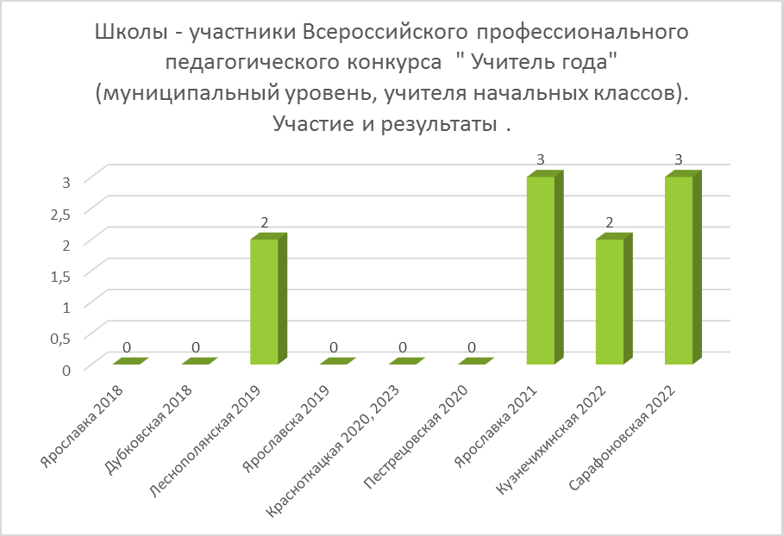

Стало традиционным участие учителей начальных классов в муниципальной педагогической научно – практической конференции. В 2022- 2023 учебном году она прошла под девизом « Наставничество в педагогике : исторический опыт , современное содержание и особенности развития». В данной конференции принимали участие следующие школы:

№ | Школа | Ф.И.О. | Тема выступления
1. | МОУ Глебовская СШ ЯМР | Виноградова Е.В. | Роль наставника в проекте « Умная перемена» , направленного на преодоление школьной неуспешности
2 | Лучинская СШ ЯМР | Часкина И.Н. | Наставничество как особая форма повышения профессионализма учителя
2 | Лучинская СШ ЯМР | Волкова Н.С., Рогова А.С. | Роль учителя- наставника при взаимодействии с одаренным младшим школьником
2 | Лучинская СШ ЯМР | Барабанова Т. И.Калашникова Н. Ю. | Повышение успеваемости в классе посредством внедрения модели наставничества «ученик-ученик»
3 | МОУ Михайловская СШ ЯМР | Журавлева Н.Б., Хитрук Ю.А. | Сотрудничество начинающего педагога и педагога – наставника- основа профессионального роста.
4 | МОУ Ивняковская СШ ЯМР | Антонова М.В. | Наставничество как повышение качества образования.
5 | МОУ Иванищевская СШ ЯМР | Смирнова Е.Н. | Как организовать наставничество в школе для учащихся
6 | МОУ СШ п Ярославка ЯМР | .Писарёк М.А. | Программа психолого – педагогического прогнозирования и сопровождения потенциально одаренных обучающихся в условиях сельской школы « Шаг вперёд»
7 | МОУ Карачихская СШ ЯМР | Бардина А.Н | Наставничество педагога в рамках организации проведения чемпионата BabySkills.Ранняя профориентация младших школьников по компетенции «Преподавание в младших классах»
8 | МОУ Ананьинская СШ ЯМР | Цимбалова С.Ю. | Деятельность педагога наставника при подготовке участника к Всероссийскому конкурсу WorldSkills по компетенции «Преподавание в младших классах» в сельской малокомплектной школе.
9 | МОУ Туношёнская СШ ЯМР | Герасимова О.А. | Наставничество , как процесс целенаправленного формирования личности
10 | МОУ Курбская СШ ЯМР | Ерехинская Д.С. | Проектно-исследовательская деятельность как одна из форм наставничества в начальных классах.

Продолжая тему наставничество надо отметить , что две школы нашего района МОУ Кузнечизинская СШ ЯМР, МОУ Ананьинская ОШ ЯМР стали соискателями Федеральной инновационной площадки «Структурно-функциональная модель тьюторского сопровождения будущих и молодых педагогов в системе непрерывного профессионального образования», рекомендованной Министерством науки и высшего образования ФГБОУ ВО ЯГПУ им. К.Д.Ушинского на период 2023-2027 гг. Протокол: заседания координационного органа № ДА 4698 пр от 14 декабря 2022 года https://yspu.org/images/e/e
Цель инновационного проекта: разработка и внедрение структурно – функциональной модели тьюторского сопровождения будущих и молодых педагогов на основе сетевого партнерства образовательных организаций, реализующих программы высшего образования, дополнительного профессионального образования и образовательные программы).
В рамках данного проекта 30 марта 2023 года МОУ Ананьинская ОШ ЯМР и МОУ Карачихская СШ ЯМР провели региональный семинар « Рання профориентация в формате WorldSrills Russia». Присутствовало много гостей из разных регионов. Была дана высокая оценка работы данных школ.

Показателем качества работы является участие и победа учеников в различных конкурсах, соревнованиях, олимпиадах. В 2022- 2023 учебном году мы имеем следующие результаты.
2022- 2023
 | муниципальный этап |  | победителей  и призеров |  | победители  (максимальный процент |  | Призеры  максимальный
 | 2021- 2022 | 2022- 2023 | 2021- 2022 | 2022- 2023 | 2021- 2022 | 2022- 2023 | 2021- 2022 | 2022- 2023
математика | 45 | 31 | 11 | 10 | 71,9 | 87% | 65,6 | 84%
русский язык | 45 | 32 | 12 | 9 | 97,2 | 89% | 77,8 | 78%
окружающий мир | 60 | 70 | 15 | 22 | 89,1 | 100% | 70,9 | 86%
 | 150 | 133 | 38 | 41

Процент выполнения олимпиады победителями
№ | Олимпиады | 2017-2018 | 2018- 2019 | 2019- 2020 | 2020- 2021 | 2021- 2022 | 2022- 2023
1 | Победитель по русскому языку | 93% | 78,95% | 80,5 | 98% | 97,2 | 89%
2 | Победитель по математике | 97% | 83% | 61,4 | 94,9% | 71,9 | 87%
3 | Победитель по окружающему миру | 84% | 95,7% | 80,0 | 97,9% | 89,1 | 100%

Процент выполнения работ победителями олимпиад повысился по предметам : окружающий мир на 11%,по математика – на 16%, но снизился по русскому языку на 8%.
Ежегодно при проверке встречаются работы с очень низкими результатами. На это надо обратить серьезное внимание, так как подготовка к районной олимпиаде должна проходить на должном уровне.
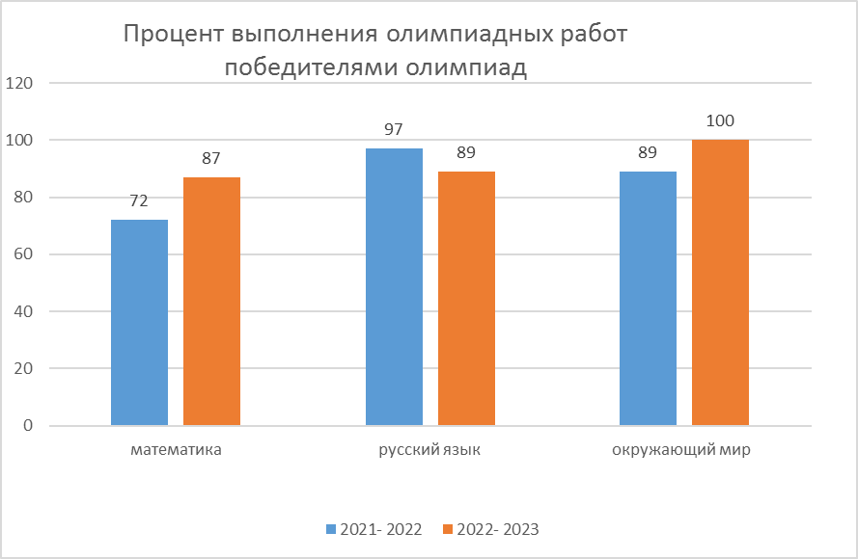

Традиционно празднично проходит районная конференция проектно-исследовательских работ обучающихся 1–4 классов «Умка». В этом большая заслуга организаторов конференции МОУ Спасская СШ ЯМР и учителей начальных классов ЯМР , принимающих активное участие в подготовке своих учеников к конференции. С каждым годом совершенствуется качество представленных работ, улучшается уровень представления работ обучающимися. В 2022- 2023 учебном году в конференции участвовало 20 школ (77%).
Ежегодно ученики начальных классов участвуют в конкурсе чтецов. Практически все школы представили участников на данный проект и показали высокое качество подготовки детей к данному конкурсу. Сам конкурс имеет большое значение в воспитании у детей любви к поэзии, в формировании эстетических чувств. Он формирует внимательное отношение ребенка к авторскому слову и авторскому замыслу, учит мыслить и выражать свои чувства. В 2022- 2023 учебном году конкурсе чтецов приняли участие 23 школы -88%.

Выводы:
- План работы на 2022- 2023 учебный год выполнен полностью. Все семинарские занятия проведены. Чем больше школ участвуют в проведении семинаров , тем выше становится активность педагогических коллективов, более осознанно прорабатывается представленный материал , совершенствуются и углубляются знания всего методического объединения школы. Не все школы активно участвуют в работе РМО. На это могут быть разные причины, в том числе самостоятельное изучение темы, нахождение иных источников развития.
- Тематика семинаров соответствовала запросам учителей района и была актуальна на современном этапе. На семинарах рассматривались не только конкретные методические темы, но решались вопросы, связанные в организацией учебно- воспитательного процесса в целом, вопросы , связанные с введение обновленных ФГОС и другое. Трудно решать вопросы , связанные с обновленными ФГОС, так как существует нестабильность информации и разночтение в представленных материалах.
- По запросам учителей осуществлялись индивидуальные консультации.
- Участвуя в работе семинаров, учителя за 2022- 2023 учебный год смогли посетить у своих коллег 10 открытых уроков и внеклассных занятий. Важно в посещении уроков не только урок, но и объективный, полный, качественный анализ урока. Поэтому необходимо так планировать семинар, чтобы учитель смог посетить каждый урок семинара и вместе со всеми объективно его проанализировать.
- Работа стажировочной площадки объединила молодых специалистов и опытных учителей в единый коллектив заинтересованных профессионалов. Активно принимали участие в работе стажировочной площадки заместители директора и директора школ : Ананьинской, Красноткацкой, Кузнечихинской , Дубковской, Ивняковской, Михайловской школ. Опытные педагоги участвовали в работе стажировочной площадки : Иванова Г.Б – Леснополянская НШ, Сорогина Л.А., Фроловская И.В., Казакова Т.В., Романова М.А, Садыкова Е.Т., Угрюмова М.А, Афанасьева Н.М., Малькова О.Н. – учителя и специалисты МОУ Кузнечихинская СШ, Четвергова Е.Ю., Егорычева О.А – МОУ Красноткацкая СШ, Тихомирова С.Н. –МОУ Ивняковская СШ.
- Учителя начальной школы ежегодно представляют опыт своей работы на муниципальной научно – практической конференции, участвуют в конкурсах профессионального мастерства.
- В результате работы на протяжении нескольких лет в составе команды ИРО в рамках регионального проекта «Тьюторского сопровождение педагогов» две школы нашего района МОУ Кузнечихинская СШ ЯМР, МОУ Ананьинская ОШ ЯМР стали соискателями Федеральной инновационной площадки «Структурно-функциональная модель тьюторского сопровождения будущих и молодых педагогов в системе непрерывного профессионального образования»
- В системе ведется работа с одаренными детьми. Процент участия школ в разных районных конкурсах высокий.

Решения :
- Проанализировать отчёт РМО школы за 2022-2023 учебный год на методическом семинаре учителей начальных классов и на заседаниях школьных МО.
- Рассмотреть вопрос об организации наставничества в рамках РМО и школьных методических объединениях.
- Продолжить работу стажировочной площадки « По тропинке к дороге мастерства». Привлекать к работе наставников, администраторов , опытных педагогов. Расширять межрегиональные встречи.
- Продолжить работу школ в рамках работы Федеральной инновационной площадки «Структурно-функциональная модель тьюторского сопровождения будущих и молодых педагогов в системе непрерывного профессионального образования». Расширять рамки участников в работе над проектом.
- Внедрять в практику работы основные требования обновленных ФГОС, учитывая индивидуальные особенности детей, запросы родителей (законных представителей) на образование, возможности образовательной организации.
- Проанализировать работу школ по подготовке к олимпиадам, конкурсам, соревнованиям в рамках организации работы с одаренными детьми и детьми, нуждающимися в педагогической поддержке. Расширить количество районных детских конкурсов на уровне начального общего образования.
- Совершенствовать формы организации проведения методических мероприятий в рамках работы РМО.
- Иметь единый план работы на 2023- 2024 учебный год, выверенный с планом управления образования ЯМР. В сентябре месяце определиться с тематикой педагогической научно – практической конференции и других мероприятий.

07.06.2023
Руководитель РМО: /Сорогина Л.А./

